Министерство образования и науки Российской Федерации

ФЕДЕРАЛЬНОЕ ГОСУДАРСТВЕННОЕ БЮДЖЕТНОЕ ОБРАЗОВАТЕЛЬНОЕ УЧРЕЖДЕНИЕ ВЫСШЕГО ПРОФЕССИОНАЛЬНОГО ОБРАЗОВАНИЯ

«КАЗАНСКИЙ НАЦИОНАЛЬНЫЙ ИССЛЕДОВАТЕЛЬСКИЙ ТЕХНИЧЕСКИЙ УНИВЕРСИТЕТ им. А.Н. ТУПОЛЕВА-КАИ»

--------------------------------------------------------------------------------------------

Кафедра систем автоматизированного проектирования

Отчет по лабораторной работе №4

По дисциплине: «Программирование и основы алгоритмизации»

Вариант №14

Выполнил:

Студент гр.4114

Ташпулатов Ж.Д.

Проверил:

Ст. преподаватель

В.П. Яшин

Оценка: ___________

Подпись: __________

Дата: _____________

Задание 1

Создайте структуру **Дробь** с элементами *а -* числитель, *b -* знаменатель. Даны две дроби. Реализуйте с этими дробями арифметические действия: сложение и вычитание (можно написать функции, реализующие эти действия).

Ответ:

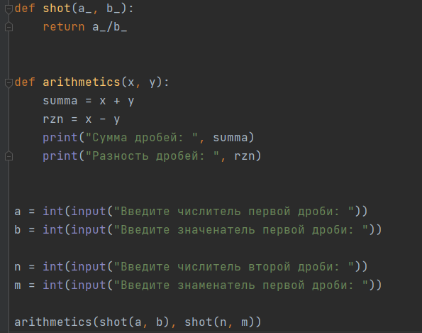

Задание 2

1. В элементе списка содержатся данные о мониторе:

о наименование;

о цена;

о размер диагонали.

Создать второй список, элементы которого содержат сведения обо всех мониторах не дороже некоторого значения.

Ответ

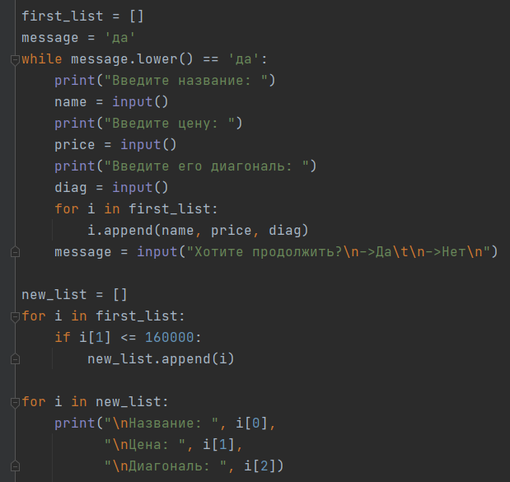

Задания по Л.р.

1. Приведите пример исходных данных для описанной выше программы и нарисуйте список, который сформирует программа.

Ответ:

Исходная последовательность:

SIMV

X

A1

SL

Z20

A

TEXT

Результат:

A

A1

SIMV

SL

X

Z20

1. Где в программе происходит формирование списка?

Ответ: Там где мы начинаем вводить идентификаторы, и обращаемся к функции (создания и редактирования списка)

1. Почему функции Vkl() передается адрес указателя списка p, а функции PechSp() – значение указателя p?

Ответ: Потому что в Vkl() мы будем редактировать список, и нужно указать адрес указателя списка, а в pechSp() значение указателя – т.к. мы только читаем список, то есть выводим его.

1. В функции Vkl() параметр p какого типа?

Ответ: Тип указателя списка идентификаторов в лексикографическом порядке.

1. Как в функции Vkl() происходит обращение к указателю списка?

Ответ: struct EL_SP *pt, /* указатель включаемого эл-та */

1. Изменится ли указатель списка p в главной программе, если функцию печати списка изменить следующим образом…

Ответ: Да, изменится.